ATIVIDADES DA SECRETARIA MUNICIPAL DE EDUCAÇÃO NO MÊS DE
JULHO
09 DE JULHO – Iniciação em Práticas Restaurativas – A Educação Entrelaçando Redes
Participação da Supervisora escolar Graziela Guarienti no quarto encontro da formação em Práticas Restaurativas, cujo objetivo é a valorização e implementação dos Círculos de Construção da Paz, junto a Promotoria Regional de Educação.

17 DE JULHO – Missa de Ação de Graças aos 54 Anos do Município.
Participação dos alunos da EMEI Dente de Leite Professora Ivani Lourdes Barchet Tessele durante a missa.



17 DE JULHO – Feliz Aniversário a Dona Francisca e aos Franciscanos
Participação das Escolas com apresentações para homenagear e comemorar o Aniversário de Dona Francisca.


18 DE JULHO – Formação para professores e monitores.
Encerrando o primeiro semestre letivo, foi proporcionada uma formação com a Psicopedagoga Raquel Pigatto Trevisan. Na oportunidade, também foi entregue o Documento Orientador Municipal ao Conselho de Educação para verificação e aprovação.
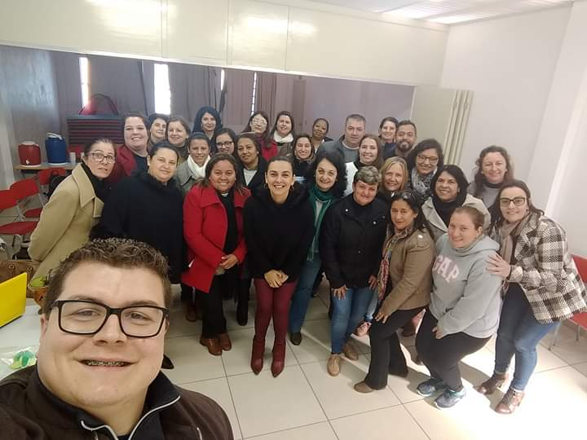
20 A 28 DE JULHO - Período de recesso Escolar.

30 DE JULHO - Capacitação Intermunicipal para Manipuladoras de Alimentos.
Convite da EMATER-RS/ASCAR dirigido às manipuladoras de alimentos das Escolas, para capacitação, cujo tema “Boas práticas no serviço de alimentação e valorização da profissão”, com a palestrante nutricionista Sandra Pinho, em Silveira Martins.

31 DE JULHO - Formação para professores e funcionários de Escolas em Agudo.
Parceria entre os municípios de Agudo, Dona Francisca e São João do Polêsine para uma tarde de formação aos profissionais da Educação.
A tarde será marcada pela peça teatral Retrato – Revelando Histórias, coloca em cena a trajetória de Léia, uma professora que acaba de se aposentar após uma caminhada de mais de 35 anos de magistério. A história se passa no dia de seu aniversário, trazendo ao longo dos acontecimentos personagens que marcaram sua vida, como colegas e ex-alunos. Através de uma abordagem lúdica, o espetáculo se propõe a fazer uma reflexão sobre a relação dos professores com o trabalho e com a escola, discutindo os desafios e as dificuldades enfrentadas no dia a dia.
O cenário retira o expectador do tradicional ambiente escolar e o transporta para uma casa afastada da cidade, junto à natureza, uma pequena propriedade rural onde Léia foi criada pelo pai, agricultor cooperativado, e pela mãe, merendeira aposentada.
A peça teatral tem momentos que leva o público a gargalhas, já em outros momentos, toca e comove, provocando reflexões sobre a importância do papel que o professor desempenha na vida de seus alunos.

